МИНИСТЕРСТВО ОБРАЗОВАНИЯ И НАУКИ

ХАРЬКОВСКИЙ НАЦИОНАЛЬНЫЙ УНИВЕРСИТЕТ РАДИОЭЛЕКТРОНИКИ

Кафедра ИИ

Дисциплина: Инженерия знаний

Отчет по лабораторной работе №1

Тема: «Интерфейс CLIPS»

Выполнили: Проверил:

Ст. гр.КН-11-3 Золотухин О.В.

Бурлай А.

Миролюбова О.

Неблиенко М.

Харьков 2014

**Цель работы**:

Изучение интерфейса и принципов работы в системе CLIPS. Научится описывать и манипулировать фактами и правилами, уметь настроить систему CLIPS.

**Ход работы**:

1. Запустить систему CLIPS и загрузить один из готовых примеров:

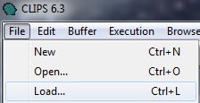 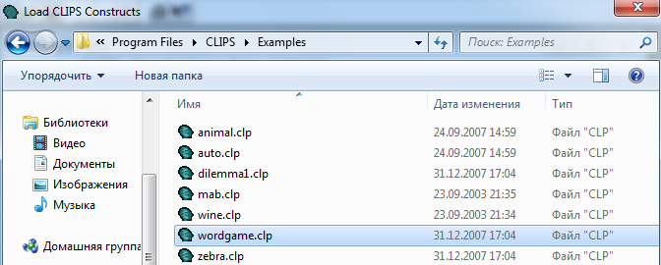

1. Настроить систему так, чтоб были видны все манипуляции с фактами и правилами:

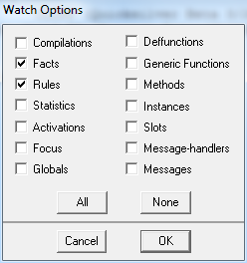

1. Включить просмотр манипуляций с правилами и фактами

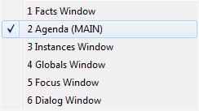 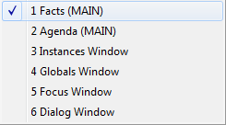

1. Запустить выполнение примера:

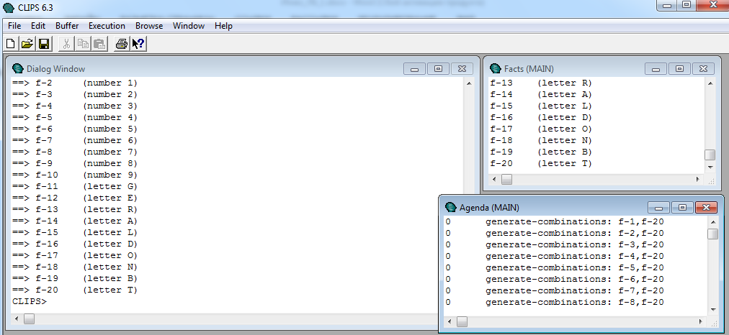

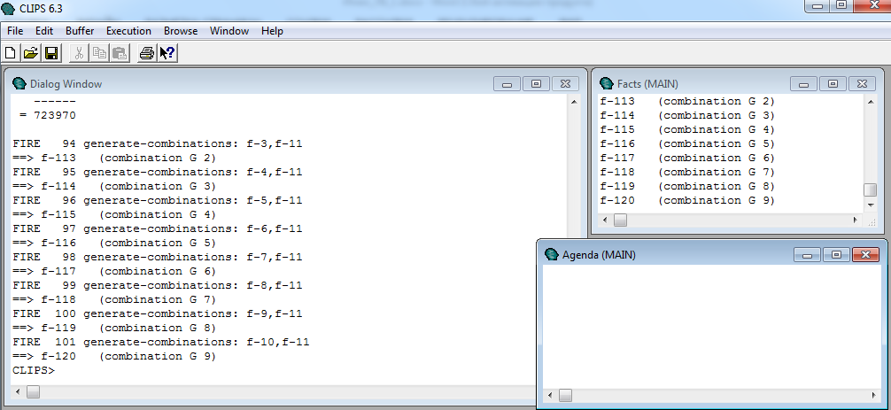

**Выводы**:

В данной лабораторной работе мы изучили интерфейс и принципы работы в системе CLIPS, научились манипулировать фактами и правилами.